Доминирующим приемом, позволяющим организовать содержательную партнерскую деятельность взрослого с детьми, на мой взгляд, является заинтересованное участие воспитателя в предлагаемой деятельности. Воспитатель привлекает детей не только как демонстратор содержания предлагаемой деятельности, но и как заинтересованный участник, который в ходе совместного действия учитывает желания и умения партнеров, эмоционально откликается на успехи и неудачи детей, принимает их рассуждения.
Привожу один из вариантов организации непосредственно образовательной деятельности, в котором отражен целостный подход к познавательному развитию младших дошкольников.

Непосредственно образовательная деятельность
по образовательной области «Познание» (ФЭМП)
во второй младшей группе
«Жили-были мама Коза и козлята…»
Цель: закрепление знаний по формированию элементарных математических представлений (по разделам величина, форма) посредством НОД.

Программное содержание:
Образовательные задачи: продолжать учить узнавать животных по части изображения, правильно называть животных и их детенышей и группировать предметы по одному признаку (цвет или величина); совершенствовать навыки в подборе предмета по заданному признаку (форма); закреплять знание основных цветов (красный, желтый, синий, зеленый); стимулировать активную речь детей, побуждать их к активному употреблению слов, обозначающих признаки предметов.
Развивающие задачи: развивать у детей желание помогать сказочным героям, развивать мышление, внимание, речь.
Воспитательные задачи: формировать интерес к совместной деятельности со взрослым и сверстниками; поддерживать высокую общую самооценку ребенка; воспитать умение слушать и слышать воспитателя, действовать по словесной инструкции взрослого, воспитывать эмоциональную отзывчивость.
Материал: Картинки с изображением животных и их детенышей (кошка с котенком, корова с теленком, лошади с жеребенком, свинья с поросенком, зайчиха с зайчонком, лиса с лисенком, медведица с медвежонком, части животного (кошка, корова, лошадь, свинья) и забора (силуэт); бумажные цветы синего, красного, желтого цвета (по числу детей), корзины синяя, красная, желтая; рамки – вкладыши: домики с изображением козлят в окошке, окошки разной геометрической формы, но одного цвета по числу детей: изображение козлят разной величины (по четыре на каждого); цветные полоски (30х10см) с меткой красного цвета с левой стороны (по числу детей); игрушка волк, шапочки козлят и мамы козы.)
Воспитатель (собирает детей возле избушки, надевает шапочки козлят на них и мамы козы на себя). Жили - были Коза с козлятами. Вот какие козлята! Это козленок Ванюша - ловкий; это козленок Артем – смелый; это козленок Данил – быстроногий; это козленок Даша - любопытная; это козленок Дима – ласковый; это Алена - козленок веселый; это козленок Соня - задорная. Жили они, не тужили, резвились, играли на полянке, гуляли, травку щипали. (Подводит детей к « полянке», на которой разложены цветы). Посмотрите, какая красивая полянка! На ней много цветов! Ваня, какого цвета этот цветок? (Красный.) Даша, какого цвета этот? (Синий.) Дима, а этот какого цвета? (Желтый.)
Давайте соберем цветы в корзины! Какого цвета эта корзина? (Красного.) А эта? (Желтого.) А эта? (Синего.) Красные цветы положите в корзину такого же цвета, а в эти корзины (показывает на синюю и желтую) положите цветы такого же цвета, как корзины.
Вместе с детьми проверяет выполнение задания, исправляет ошибки.
Воспитатель. Давайте посмотрим: все ли цветы лежат в своих корзинках? Смотрите, этот цветок заблудился…. Алена, положи, пожалуйста, его в корзину такого же цвета. (Предлагает детям отнести корзины в избушку. Останавливаются около избушки.) Коза с козлятами не только гуляли, но и гостей принимали. А гости к ним приходили разные. Хотите узнать, кто приходил в гости к козлятам?
Игровое упражнение
«Угадай, кто пришел»
Дети садятся на ковер, воспитатель показывает фрагмент изображения взрослого животного, часть которого закрыта заборчиком.
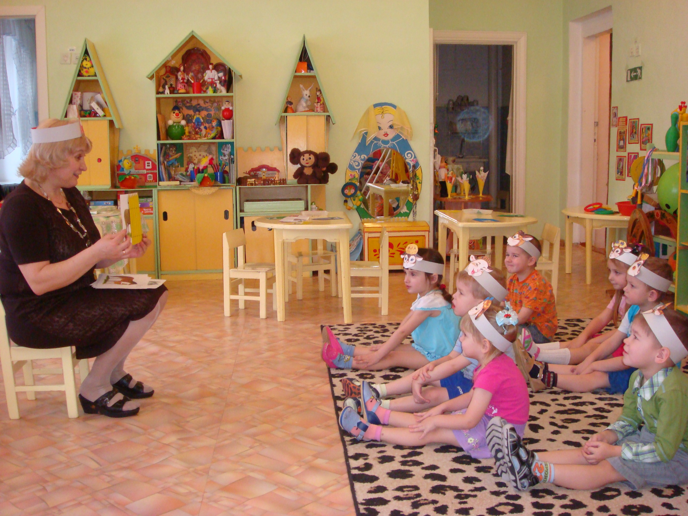
Воспитатель. Смотрите, кто это спрятался за заборчиком? Узнали? Правильно кошка. Вот она! (Показывает картинку «Кошка с котенком».) Посмотрите, кошка пришла не одна. Вы знаете, с кем она пришла? Конечно с котенком. А у козы с козлятами были другие гости. Догадались, кто это? (Показывает фрагмент изображения свиньи.) Верно. Смотрите, и свинья не одна пришла. С кем? ( С поросенком.)
Аналогично воспитатель показывает все картинки с изображением животных и их детенышей. В заключение показывает фрагмент изображения лошади.
Воспитатель. А с кем лошадь пришла в гости? Как называют детеныша лошади? Я вам подскажу – жеребенок. Лошадь с жеребенком. Молодцы! Всех гостей узнали! (Предлагает детям подняться с ковра и подойти поближе.). Коза гостей встречала и по дому хлопотала. И мы с вами сейчас поиграем!
Игра с правилами «Коза – хлопота» (По потешке, с элементами пальчиковой гимнастики).
Коза - хлопота (показать рожки с помощью указательного пальца и мизинца обеих рук, шевелить ими)
День-деньской занята (прижать ладони к щекам, покачать головой),
Ей травы нащипать (руками «нарвать травы»),

Ей на речку бежать (указательным и средним пальцами изобразить бег),
Ей козляток стеречь (сложить руки на груди, слегка покачивать туловище),
Малых деток беречь (погладить попеременно левую и правую кисти рук).
Чтоб волк не украл (имитировать движения волка),
Чтоб медведь не задрал (изобразить медведя),
Чтоб лисонька - лиса (имитировать движения лисы),
Их с собой не унесла (погрозить пальцем).
Вот какая Коза заботливая мама! Она бережет своих деток! А больше всего на свете козлята боятся … (показывает игрушку волка). Да, волка. Вот он, серый волк – зубами щелк!
Воспитатель предлагает детям сесть за столы, на которых разложены домики с вырезанными дверцами и наборами дверей к ним разного цвета и формы.
Игровое упражнение «Закроем домики;
(вариант игры Л.А. Венгера «Домики»)
Воспитатель. Давайте спрячем наших козлят в домиках, чтобы волк не смог отыскать! Подберите двери такой же формы и цвета, как у вас в домиках. Вероника, какой форм дверь в твоем домике? (Круглая.) Даша, какой формы дверь в твоем домике? (Квадратная.) Саша , какой формы дверь у тебя в домике? (Треугольная). Проверяет правильность выполнения задания, помогает исправить ошибки.
Воспитатель. Молодцы! Вы хорошо спрятали козлят – теперь волк их не найдет!
Игровое упражнение
«Построим козлят по порядку»

Воспитатель. А еще наши козлята ходили на речку купаться. Впереди шел самый большой козленок, за ним козленок поменьше, за ним козленок еще меньше, а за ним самый маленький. Разложи на полосе, начиная от красной полосочки, слева на право, по порядку - от самого большого до самого маленького.
Воспитатель проверяет точность выполнения задания, помогает исправить ошибки, предлагает детям встать из-за столов.
Подвижная игра
«Волк и козлята»
Воспитатель. Вы сегодня были очень внимательные. Молодцы! А теперь мы с вами поиграем! Вы козлята. Мы будем гулять. Прыгать, резвится на лугу, а как только появится волк (показывает куклу бибабо), сразу все спрячемся от него в домике вот здесь (на ковре возле домика-ширмы лежит шнур).
Вот козлята - скок да скок-
Поскакали на лужок,
Зарезвились, заигрались,
Свежей травки пощипали…
Вдруг выходит серый волк.
Он зубами щелк да щелк,
Ну, козлята, разбегайтесь.
Волку в лапы не давайтесь!
(Повторить игру 2 раза.)

.

